

SQL Server 2000 自習書シリーズ 開発編 No.12（１）
ADO.NETによるデータベースプログラミング

この文書に含まれる情報は、公表の日付の時点での Microsoft Corporation の考え方を表しています。市場の変化に応える必要があるため、Microsoftは記載されている内容を約束しているわけではありません。この文書の内容は印刷後も正しいとは保証できません。この文書は情報の提供のみを目的としています。
Microsoftは、この文書で明示もしくは暗黙に示された内容を保証するものではありません。
Microsoft、Windows、Visual Basic、Visual Studio、米国 Microsoft Corporation の米国およびその他の国における登録商標です。

その他、記載されている会社名および製品名は、各社の商標または登録商標です。
© Copyright 2002 Microsoft Corporation. All rights reserved.

このテキストの中で使用しているアイコンの意味は以下のとおりです。
 （OnePoint） 補足情報
 （実習） 実習タイトル

はじめに
ADO.NETは現在最も主要なデータアクセス手段のひとつであるADO(ActiveX Data Objects)をより拡張したデータアクセスコンポーネント群です。この自習書は、Visual Basic .NETを用いたサンプルプログラムを紹介しながらADO.NETに対する基本的な知識を提供することを目的としています。

前提条件
この自習書では、ADOの知識を有している方を対象としています。

必要環境
Windows 2000 Server (Service Pack 2)
SQL Server 2000 Developer Edition (Service Pack 2)
Visual Studio .NET Enterprise Architect
.NET Framework

自習書の構成
この自習書は、次の4部から構成されます。多くの事柄を実習し、体験できるように構成されています。
第1部 .NET FrameworkとADO.NET
.NET Framework、及びADO.NETの概要を説明し、またADO.NETのアーキテクチャを紹介します。
第2部 ADO.NETを用いた接続型・非接続型データアクセス
ADO.NETの特徴の１つである非接続型データアクセスを中心に、実際にサンプルを作りながら接続型・非接続型データアクセス方法を学びます。
第3部 ADO.NETを用いたデータ処理
トランザクションを始め、ストアドプロシージャ、エラー処理について実際にサンプルを作りながら学びます。
第4部 ADO.NETとXML
ADO.NETにおけるXMLサポートについての概要をサンプルと共に紹介します。

なお、この自習書に記載されているサンプルプログラムは、Windows 2000 Server、SQL Server 2000 Developer Edition、Visual Studio .NET Enterprise Architectの環境にて動作確認しています。サンプルプログラムは、Windows認証を用いてSQL Server 2000 にログインできるように設計されています。またインターネットインフォメーションサービス（IIS）やSQL Server 2000のEnterprise Managerを用いています。詳しい設定方法等はこの自習書の中で説明します。
目 次
はじめに 3
前提条件 3
必要環境 3
自習書の構成 3
第1部 .NET FrameworkとADO.NET 6
1.1 .NET Frameworkの概要 7
.NET Frameworkとは 7
共通言語 ランタイムとは 9
アセンブリとは 11
Visual Studio .NET とは 13
1.2 ADO.NETの概要 15
ADO.NETとは 15
ADOとADO.NETの比較 16
1.3 ADO.NETのアーキテクチャ 18
ADO.NETオブジェクトモデル 18
.NETデータプロバイダ 19
DataSetとは 22
ADO.NETとXML 24
第2部 ADO.NETを用いた 接続型・非接続型データアクセス 25
2.1 ユーザー設定 26
新しいアカウントの登録 26
SQL Server 2000の設定 26
2.2 接続型データアクセス 29
DataReaderによるレコードの抽出 29
2.3 非接続型データアクセス 39
DataAdapterによるレコードの抽出 39
DataAdapterによるレコードの更新 47
2.4 非接続型データ更新の詳細 54
バッチ更新 54
付録 C#コード 60
ReadShippersサンプル 61
AdaptShippersサンプル 61

-

第1部 .NET FrameworkとADO.NET

1.1 .NET Frameworkの概要

.NET Frameworkとは
.NET Framework とは Microsoftが提唱する.NET構想において、XML Webサービスや、その他のアプリケーションの開発および実行を支援するためのランタイム環境です。従来の開発・実行環境に比べ、以下のようなメリットを持っています。
１．アプリケーションの開発生産性や再利用性の向上
２．アプリケーションの信頼性とセキュリティの確保
３．複数開発言語のサポート

図1.1.1は、.NET Frameworkアーキテクチャを表したものです。図では、各要素が完全に分離しているように描かれていますが、実際には互いに連携を保ち、機能的に重なる部分もあります。
.NET Framework
ASP .NET
Windows
Windows フォーム
VB
C++
C#
JScript
・・・
共通言語仕様（Common Language Specification）
ADO.NET
基本クラス
共通言語 ランタイム
COM+ サービス
Visual Studio .NET
図1.1.1 .NET Frameworkアーキテクチャ
●共通言語仕様（CLS：Common Language Specification）
.NET Frameworkは、複数の開発言語をサポートします。CLSは異なる開発言語の間で、互いのクラスを認識したり、派生したりするためのルールや、異なる開発言語間で互いに認識できる型のルールを提供します。

CLSに準拠した言語で開発された実行コードをマネージコードと呼びます。また、.NET Frameworkに準拠しない従来のWin32APIを用いて開発されたコードや、COMなどをアンマネージコードと呼びます。Visual C# .NET(C#)やVisual Basic .NET(VB .NET)で開発されたコードは自動的にマネージコードにコンパイルされますが、Visual C++ .NETでは、アンマネージコードの開発を行うことも可能です。.NET Frameworkには、マネージコードからアンマネージコードを呼び出す方法や、その逆にアンマネージコードからマネージコードを呼び出す方法も提供されています。

●共通言語 ランタイム（CLR：Common Language Runtime）
.NETアプリケーションのための実行エンジンです。バージョン管理やセキュリティ管理、ガベージコレクション等、アプリケーションの開発や実行をサポートする多くの機能が実装されています。

●基本クラス
.NETアプリケーションや、その開発環境からCLRにアクセスするためのクラスライブラリです。.NETアプリケーションを開発する場合、どんな開発言語を使って開発を進めていても必ず利用します。従来のWindows開発におけるWin32APIに相当しますが、基本クラスは、Win32APIとは異なり、オブジェクト指向開発を意識して設計されています。

●ADO.NET
ADO.NETは、.NET Framework上でデータをやり取りする際に利用されるテクノロジーです。SQL Server 2000などのデータストアとスムーズにデータ交換を行うことができます。また、ADO.NETはXMLとの親和性が非常に高く、HTTPなどの通信プロトコルを利用したデータアクセスも行えます。

●Windows フォーム
Windowsアプリケーションを開発するためのテクノロジーです。従来のVisual Basic 6.0のように、フォームベースのWindowsアプリケーションを容易に開発することが可能です。

●ASP.NET
ASP.NET はASP(Active Server Pages)をより進化させたものであり、Web アプリケーションを開発するためのテクノロジーです。コンパイル言語のサポートやコードビハインドの機能によって、従来のASP開発に比べ、動的なWebページを簡単に作成できます。また、.NET構想の主眼として取り上げられているXML Webサービスの開発・実行環境としての役割も担っています。
VB .NETとC#
本書では、従来のASP開発において主要な開発言語であったVBScriptと共通点の多いVB .NETのサンプルコードを記載しています。また、巻末付録に同サンプルをC#で開発した場合のコードを掲載しています。ここで、それぞれの言語について、簡単に確認しましょう。
VB .NETは .NET Frameworkにおける主要な言語の1つです。従来のVisual Basicとは異なり、.NET Frameworkに対応しているので、インターネットを中心としたXML WebサービスやWebアプリケーションを容易に開発することができます。また、完全なオブジェクト指向言語としても生まれ変わっており、継承やオーバーライト等、以前は実現できなかった多数の新しい仕様が追加されています。
C#は .NET Framework上で利用することを前提に作成された新しいオブジェクト指向言語です。Visual Basic の生産性と、C++の柔軟性が融合し、高品質なアプリケーションを短時間で開発することが可能です。また、VB .NET同様、XML WebサービスやWebアプリケーションの開発を簡単に行うことが可能です。

共通言語 ランタイムとは
.NET Framework環境において、開発者によって作成されたアプリケーションはOSやCPUに依存しない中間コード（Microsoft Intermediate Language --MSIL）の状態で管理されます。CLRは、その中間コードを解釈し、CLRが動作している環境に最適な形でアプリケーションを実行する実行エンジンです。

CLRは、マネージコードとして開発されたアセンブリを効率良く、また安全に実行するために図1.1.2のような構造をしています。CLRは大きく分けて4つの層で構成されていると考えることができます。
基本クラスサポート
コード
マネージャ
ガベージ
コレクタ
例外マネージャ
型チェッカー
セキュリティエンジン
スレッドサポート
実行マネージャ
デバッグエンジン
MSIL→ネイティブ
コンパイラ
クラスローダー
図1.1.2 CLRの内部構成

アセンブリ
アセンブリは、.NET環境に対応するアプリケーションを管理・配布する上で用いられる論理的な単位です。次の章で詳細を説明しています。ここでは、.NETアプリケーションと意味的に等価だと考えてください。

最も最下層に位置するクラスローダーは、メモリ上に.NETアプリケーションのクラスを展開する機能を持っており、これをレイアウト機能と言います。

下から2層目に位置するガベージコレクタ（GC）や、コードマネージャ、MSILネイティブコンパイラ（JITコンパイラ）は、マネージコードを実行する際に、核となる機能を提供する要素です。JITコンパイラは、前述の中間コードをプロセッサネイティブなコードにコンパイルし、コードマネージャが実行コードを管理します。ガベージコレクタは、メモリ上にどのオブジェクトが配置されているかを管理し、不必要になったオブジェクトが占有しているメモリリソースを開放します。

3層目に位置する型チェッカー、スレッドサポート、例外マネージャ、実行マネージャ、セキュリティエンジン、デバッグエンジンは、アセンブリの実行補助や、保守・開発のサポートを目的としている要素です。CLRに含まれるこれらの機能的な要素によって、マネージコード、すなわちアセンブリの実行および参照が、型やスレッドの概念において安全であり、セキュリティが保証されます。また、例外ハンドラのテーブル管理やメソッドの呼び出し履歴（スタックウォーク）などの実現により、開発やデバッグを効率よく行うための機能を提供します。

最上層に位置する基本クラスサポートによって、.NETアプリケーションが、基本クラスを介して、CLRにアクセスすることを実現しています。

図1.1.3は、.NETアプリケーションが実行されるまでの流れを示しています。.NET Framework上で作成されたプログラムがCLR内部でどのように実行されるのか確認しましょう。

アセンブリのクラスが初めて参照されるとき、クラスローダーによってクラスがメモリ上に展開されます。また、初めてメソッドが呼び出されたとき、JITコンパイラが、中間コードをメソッド単位でコンパイルします。

再度メソッドが実行された場合は、すでにコンパイル済みのネイティブコードをメモリから読み出して実行するため、同じメソッドを複数回コンパイルすることはありません。
クラスローダー
MSILからネイティブコード
へコンパイルする
マネージ
コードの実行
アセンブリ
セキュリティ
マネージャ
コード
マネージャ
実行補助
CPU
初めてクラスが参照されるとき
初めてメソッドが呼び出されるとき
図1.1.3 アプリケーション実行までの流れ
次にコンパイルされたコードを実行します。その際、例外マネージャなどの実行補助要素や、コードマネージャ、セキュリティマネージャなどと連携し、コードを効率よく、また安全に実行します。

アセンブリとは
.NETのアプリケーションは、アセンブリと呼ばれる論理的な単位で管理されます。アセンブリには、複数のファイルが属する場合もありますが、Visual Studio .NETで開発を行う場合は、通常、生成された単一のファイルで構成されます。アセンブリは、アプリケーション配布の単位でもあり、セキュリティ管理の単位でもあります。つまり、.NETアプリケーションを管理、配布する上で「最小の」単位として考えることができます。

アセンブリには、主にアプリケーションの実行コードである中間コード（MSIL）とアプリケーションの情報が記述されているメタデータを含んでいます。メタデータには、バージョン情報や、他アセンブリへの参照情報、使用している型の情報、実行時のセキュリティ情報、などが記述されています。このように.NETアプリケーションは、アセンブリの情報を自分自身に記述する自己記述型を採用しているため、従来のCOMのようにレジストリ登録をする必要がなく、ファイルコピーなどで簡単に配布することが可能です。
COMのようにレジストリ登録されていないため、参照したいアセンブリを発見する手段がないように思われるかもしれません。

単一のアセンブリからのみ参照されることを目的として開発されたアセンブリは、参照元のアセンブリと同じディレクトリか、下層ディレクトリに配置することで、参照することが可能です。このようなアセンブリをローカルアセンブリと呼びます。対して、複数のアセンブリから参照されることを目的として開発されたアセンブリをグローバルアセンブリと呼びます。

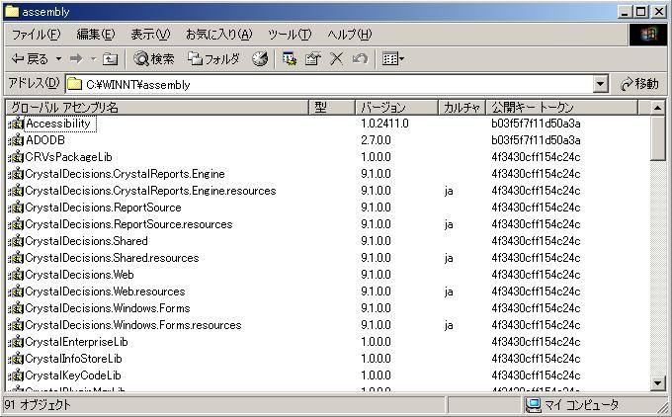
グローバルアセンブリは、すべての.NETアプリケーション（アセンブリ）から参照することができるグローバルアセンブリキャッシュ（GAC）に登録されます。.NET Frameworkをインストールすると、GACは図1.1.4のように、Windowsディレクトリ直下の「assembly」という特殊なフォルダに生成されます。
図1.1.4 グローバルアセンブリキャッシュ

グローバルアセンブリはGACによって、アセンブリ名や、バージョン番号、カルチャ情報、開発者の公開キートークンなどで構成される「厳密名」で管理されます。そのため、たとえばバージョンの異なるアセンブリを複数登録しても厳密名が異なるので、別のアセンブリとして認識されます。また、開発者が異なる同名のアセンブリを登録しても公開キートークンが異なり、厳密名が異なるのでアセンブリは別のアセンブリとして認識されます。このように、GACには、異なるバージョンのアセンブリや、開発者の異なる同名のアセンブリを別のアセンブリとして登録することが可能です。参照元のアセンブリはメタデータ（マニフェスト）の中の参照情報によって、自分が参照すべきアセンブリを認識できるので、これまでのように異なるバージョンのDLLを参照して不具合が起こるというようなDLL Hellを心配する必要はありません。

Visual Studio .NET とは
Visual Studio .NET は .NET Framework上で動作するXML Webサービス、Web
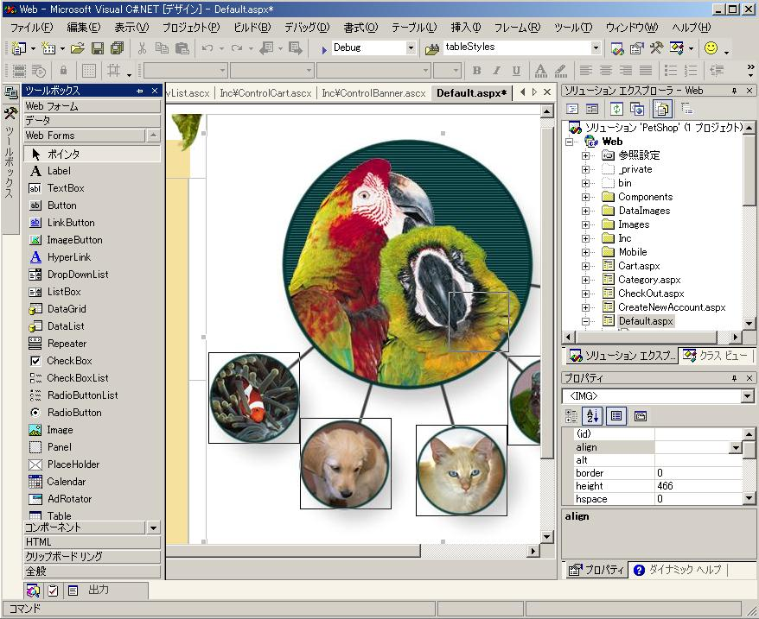
アプリケーション、及びWindowsアプリケーション等の開発をサポートする統合開発環境であり、図1.1.5のような画面で構成されます。
①
②
③
④
⑤
⑥
⑦
⑧
⑨
図1.1.5 Visual Studio .NET 画面構成

①は、「サーバーエクスプローラ」です。「サーバーエクスプローラ」では接続可能なデータベースサーバーが表示され、実際にサーバーへの接続を行うことができます。
②は「ツールボックス」です。従来のVisual Basic 6.0における開発のように、ここから必要なコンポーネントをフォームにドラックアンドドロップで貼り付けます。また、コンポーネントがカテゴリごとにタブで分けられています。
③は実際にVisual Studio .NETで作業を行うメインとなるウィンドウです。ソースコードを編集するための「コードビュー」や、WebフォームやWindowsフォームなどのデザインを行うための「デザイナ」を表示することができます。④のタブを選択することにより表示するソースファイルや、デザイナの画面を変更することができます。
ソリューションを構成するファイルは⑤の「ソリューションエクスプローラ」に表示されます。しかし、通常すべてのファイルが表示されるわけではありません。すべてのファイルを表示させたい場合は⑥の「すべてのファイルを表示」ボタンを押下する必要があります。また、⑦の「クラスビュー」タブを選択すると、開発中のアプリケーションのネームスペースやクラス階層を確認する「クラスビュー」が表示されます。⑧は「プロパティウィンドウ」です。デザイナで選択されているコンポーネントのプロパティが表示され、コンポーネントのプロパティを設定することが可能です。また、Visual Studio .NETの開発を行う際に役に立つのが、⑨の「ダイナミックヘルプ」です。実際に行われているコーディングに合ったヘルプ項目を動的に表示します。これにより、開発者はコーディングの最中にF1キーを押下して、自分が参照したいヘルプ項目を表示するといった手間から開放されます。

1.2 ADO.NETの概要

ADO.NETとは
Microsoftが提唱したOLE DB（Object Linking and Embedding Database）は、様々な種類のデータベースにアクセスするために標準化されたシステムレベルのインターフェースを提供しています。それにより開発者はデータベースの違いを意識することなく、統一的な手法でデータにアクセスすることができるようになりました。その後、アプリケーションレベルのインターフェースとして、OLE DBをラップしたADO（ActiveX Data Objects）が開発されました。ADOはオブジェクトベースのインターフェースなので、Visual C++やVisual Basic等から簡単に利用できました。
ADOは非常に優れた技術であり、現在でも多くのシステムに利用されています。しかし、ADOはインターネットを利用したシステムの開発に求められるスケーラビリティやインターオペラビリティを十分に満足していません。ADO.NETは.NET Framework環境において、XML WebサービスやWebアプリケーションを開発するための最適なデータアクセス手段であり、主に以下のような特徴があります。

１．非接続型データアクセスによる高いスケーラビリティ
２．強力なXMLサポートによる優れたインターオペラビリティ

ADO.NETでは、従来のADOで用いられていたRecordSetがなくなりました。RecordSetの機能は DataReader, DataSet, DataAdapterの機能の一部として受け継がれており、特にインターネットを考慮したシステム開発に対応できるように設計されています。
またADO.NETでは、データベースのローカルコピーを保持するためのオブジェクトを使用することができ、非接続型データアクセスを実現しています。非接続型データアクセスを利用することにより、システムの負荷の大きな原因とされる長時間接続がなくなるため、システム全体のスケーラビリティが向上します。

ADO.NETではADO バージョン2.5以降で一部実現されていたXMLサポートもさらに充実しています。加えて、ADO.NETではXMLによるデータ操作やファイアウォールを超えたデータ転送など、プラットフォーム非依存のシームレスなデータアクセスを可能にしています。

ADOとADO.NETの比較
ADO.NETとADOの比較を表1.2.1に示します。

 | 表1.2.1 ADOとADO.NETの比較
 | 項目 | ADO | ADO.NET
 | データ格納先 | RecordSetに単一のテーブルのみ格納できる。 | ADO.NETのDataSetには複数のテーブルを格納できる。
 | 非接続型アクセス | 可能だが主に接続型アクセスを想定している。 | 完全な非接続型アクセスを実現している。
 | カーソル | クライアントカーソル、サーバーカーソルが使用できる。 | DataSetが一部クライアントカーソルの役割を引き継いでいる。  サーバーカーソルは存在しない。
 | ファイアウォール | 通過するには非常に複雑なプログラムが必要となる。 | XMLベースのデータ形式なので、HTTPを介して通過できる。
 | スケーラビリティ | RecordSetを用いた接続型アクセスを前提にしているため、サーバーへ大きな負荷を与えることがある。 | DataSetを用いた非接続型アクセスを行うため、長時間接続が起こらない。
 | XML対応 | バージョン2.5から対応。主にデータの入出力機能のみ。 | データの入出力のほか、XMLスキーマの読み込みやデータの操作、再編成等の様々な機能がある。

●データ格納先
ADOでは、データをRecordSetに格納して利用します。RecordSetはリレーショナルデータしか格納できなかったため、構造化データをRecordSetに格納したい場合はデータをリレーショナルデータに変換し、格納する必要があります。また、RecordSetには単一テーブルのみ格納できますが、DataSetには複雑な構造のデータを格納することができます。

●非接続型アクセス
ADOでは主に接続型データアクセスを前提としているため、非接続型アクセスの機能は必要十分ではありません。それに対し、ADO.NETでは完全な非接続型データアクセスを実現しています。これはXML WebサービスやWeb アプリケーションを利用した、n階層モデルシステムにおいて、ネットワークの負荷を減らし、システムのスケーラビリティを向上することを最も重要視して設計されているためです。

●カーソル
ADOではサーバーもしくはクライアントにカーソルを持つことができますが、ADO.NET ではサーバーカーソルは存在しません。しかし、クライアントカーソルの機能は、一部DataSetオブジェクトが担っています。ADO.NETでサーバーカーソルを必要とする場合は従来のADOのサーバーカーソルを利用する方法もありますが、マネージコードからアンマネージコードを呼び出す際のオーバーヘッドを考慮する必要があります。

●ファイアウォール
インターネットを考慮したシステムを構築する場合に生じる大きな問題の1つにファイアウォールがあります。ADOではクライアントとサーバーの間をDCOMで通信するため、ファイアウォールを通過するために、VPNなどを用いた複雑なプログラムを用意する必要があります。ADO.NETを用いれば、データをXML形式として送ることができます。XMLはHTTPを介して転送することが容易なので、ファイアウォールに関する問題が生じません。

●スケーラビリティ
ADOでは、データを読み取る際にデータソースにロックをかけ、データの更新が終わるまでロックを維持するという、排他的ロック（悲観的ロック）が主流ですが、データを更新する際にのみロックをかける共有ロック（楽観的ロック）もあります。ADO.NETではDataSetを用いることによって完全な非接続型アクセスを実現しているので、データソースに対してロックをかける必要がほとんどないバッチ更新を容易に行うことができます。それによりデータソースへ接続する時間を短縮できるので、システムのスケーラビリティが向上します。

●XML対応
ADO バージョン2.5以降ではXMLデータの入出力処理を行うことができます。ADO.NETではXMLスキーマを利用したさらに柔軟なデータ入出力を行うことができるほか、データ操作なども行うことが可能です。

1.3 ADO.NETのアーキテクチャ

ADO.NETオブジェクトモデル
ADO.NETには図1.3.1に示されるように、接続型データアクセスと非接続データアクセスの２つのシナリオが用意されています。どちらの方法でも、Connectionオブジェクト、Commandオブジェクトを用いますが、接続型アクセスを行う際には、主にDataReader利用します。それに対し、非接続型のシナリオを選択する場合はDataAdapterを利用してDataSetにデータベースのローカルコピーを作成します。
接続型アクセス
非接続型アクセス
DataSet
DataAdapter
DataReader
Command
Connection
データベース
データプロバイダ
図1.3.1 ADO.NET アーキテクチャ図

次にADO.NETを構成する５つのオブジェクトの概要を説明します。

●Connection
データソースと物理的に接続するためのオブジェクトであり、従来のADOにおけるConnectionオブジェクトに相当します。

●Command
ADOのCommandオブジェクトと同様、データの取得・変更・更新を行う際に用いられるオブジェクトです。SELECT, INSERT, DELETE, UPDATEといったSQL文等をラップすることを目的としています。

●DataAdapter
データソースとDataSetの間に位置し、両者間でデータのやりとりをする際に利用されるオブジェクトです。内部的にConnectionオブジェクトやCommandオブジェクトを持っており、Fillなどの直感的なメソッドを用いるだけで、DataAdapterからデータソースへ接続を行い、クエリを発行しデータを抽出することができます。

●DataReader
データソースからのストリームを格納するオブジェクトで、従来のADOの前方スクロール・読取専用のRecordSetに相当します。

●DataSet
データソースのデータをメモリ上に複製するために利用されるオブジェクトです。データソースからのデータはデータ構造を保ったままDataSetに格納されるので、たとえデータソースへの接続を切断してもDataSetを参照することでデータを自由に取扱えます。

.NETデータプロバイダ
図1.3.1に示されるように、データプロバイダには、Connection、Command、DataReader、DataAdapterの４つのオブジェクトがあります。

データプロバイダにはいくつか種類がありますが、現在用意されているデータプロバイダは表1.3.1に示されるように、SQL Serverデータプロバイダ、OLE DBデータプロバイダ、ODBCデータプロバイダの３つです。

各データプロバイダには前述の４つのオブジェクトが存在し、固有の接頭語がつけられています。例えば、SQL Serverデータプロバイダで用いるDataAdapterオブジェクトは接頭語「Sql」がついてSqlDataAdapterとなり、OLE DB用のDataAdapterは接頭語「OleDb」がついてOleDbDataAdapterとなります。

 | 表1.3.1 データプロバイダの種類
 | データプロバイダ | 概要
 | SQL Server  データプロバイダ | SQL Server version 7.0以降に対応する.NET ネイティブなプロバイダ。OLE DBデータプロバイダと異なり、COMを経由しないため、パフォーマンスが高い。
 | OLE DB  データプロバイダ | 従来のCOMベースのOLE DBプロバイダを経由する汎用的なプロバイダ。
 | ODBC  データプロバイダ | ODBCを経由するプロバイダ。MSDN Onlineからダウンロード可能。

次に各オブジェクトの主なプロパティ・メソッドについて説明します。

●Connectionオブジェクト
Connectionオブジェクトは表1.3.2にあるようなプロパティとメソッドを持っています。データソースへの接続を制御するためのOpen、Closeメソッドや、設定されているConnectionの情報を元にコマンドを生成するCreateCommand、トランザクションを行うためのBeginTransactionメソッドを持っています。

表1.3.2 Connectionオブジェクト
プロパティ・メソッド |  | 概要
Property | ConnectionString | データベースに接続するための文字列です。
Property | ConnectionTimeout | タイムアウトになるまでの時間を取得します。
Method | Open | ConnectionStringプロパティをもとにデータベースに接続します。
Method | Close | データベースへの接続を切断します。
Method | CreateCommand | Connection情報を元にCommandを生成します。
Method | BeginTransaction | データベースへのトランザクションを開始します。

●Commandオブジェクト
表1.3.3 はCommandオブジェクトの主なプロパティとメソッドを示しています。
ExecuteReaderメソッドはConnectionプロパティとCommandTextプロパティを元にCommandオブジェクトからDataReaderオブジェクトを生成します。また、XMLReaderオブジェクトが必要な場合はExecuteXmlReaderメソッドを用います。

表1.3.3 Commandオブジェクト
プロパティ・メソッド |  | 概要
Property | CommandText | データソースに対して発行するためSQL文やストアドプロシージャ名を保持します。
Property | CommandType | CommandTextのタイプを保持します。
Method | ExecuteReader | CommandTextプロパティをConnectionプロパティに送り、DataReaderオブジェクトを作成します。
Method | ExecuteXmlReader | CommandTextプロパティをConnectionプロパティに送り、XmlReaderオブジェクトを作成します。
Method | ExecuteNonquery | Connectionプロパティに対してSQL文を実行し、変更された行の数を返します。
Method | ExecuteScalar | クエリを実行し、最初の値を返します。

●DataReaderオブジェクト
表1.3.4 はDataReaderオブジェクトの主なプロパティとメソッドを示しています。DataReaderはデータを読み取り、次のデータへDataReaderを移動させるReadメソッドを用います。また、CloseメソッドでDataReaderを閉じることができます。
表1.3.4 DataReaderオブジェクト
プロパティ・メソッド |  | 概要
Property | RecordAffected | SQL文の実行により変更、挿入、削除された行の数を持っています。
Property | Read | 次のレコードにDataReaderを移動させます。
Method | Close | DataReaderを閉じます。
●DataAdapterオブジェクト
DataAdapterオブジェクトは表1.3.5 にあるようなメソッドを持っています。FillメソッドによってデータソースからDataSetにデータを格納することができます。反対にDataSetのデータをデータソースに反映させたい場合はUpdateメソッドを使用します。

表1.3.5 DataAdapterオブジェクト
メソッド |  | 概要
Method | Fill | DataSetに行を追加・更新します。
Method | Update | DataSetの中の更新された行に対して各々INSERT, UPDATE, DELETE文を発行します。

DataSetとは
DataSetとはデータソースからのデータをローカルメモリ内で使用するために用いられるデータコンテナオブジェクトです。データソースのデータ構造をそのまま格納できるので、柔軟なデータアクセスを実現することができます。DataSetは図1.3.2にあるような構成をしています。
Relationsコレクション
Rows コレクション
Constraintsコレクション
Columns コレクション
DataTable
Tables コレクション
DataSet
DataColumn
Constraint
DataRow
DataRelation
図1.3.2 DataSetオブジェクトモデル図

DataSetはDataTableオブジェクトの集合であるTablesコレクションとDataRelationオブジェクトの集合であるRelationsコレクションを持っているので、ADOのRecordSetとは異なり、複数のテーブルとリレーションを格納できます。

DataTableは、データの型情報をもつDataColumnのコレクション、DataTableオブジェクトを取り扱う際の制約情報をもつConstraintのコレクション、そして実際のデータが格納されているRowsコレクションの３つのコレクションから構成されています。

DataColumnは型情報をもつDataTypeプロパティや最大文字列を設定するMaxLengthプロパティなど、データのスキーマ情報を扱っています。また、Excelのように、複数の列の計算結果が格納されるような列を作成することも可能です。
ConstraintはDataColumnのオブジェクトに対する制約情報（主キーや外部キー等）が格納されています。
DataRowはADOには無い新しいオブジェクトです。ADOでは、あるレコード（Row）を参照する際、カレントレコードとカーソルを意識する必要があります。次のレコードを参照するにはMoveNextメソッドを、また末端のレコードを参照したい場合はMoveLastメソッドを使うなど、更新したいレコードにカーソルを移動する必要があります。しかし、ADO.NETのDataSetではDataRowを操作することによって編集したいレコードにアクセスできます。また、ADOでは一度に１レコード（カレントレコード）に対してのみ編集が可能ですが、ADO.NETのDataSetでは複数のレコードの情報を一括して変更できます。

DataSetを構成するもう１つの要素としてテーブル間の関係を格納するDataRelationオブジェクトがあります。DataRelationオブジェクトを用いて、異なるデータソースから抽出した複数のDataTableを１つのDataSetにリレーショナルな形で格納できます。

表1.3.6はDataSetの主なメソッドの一覧です。
表1.3.6 DataSetの主なメソッド
メソッド | 概要
AcceptChanges | このDataSetを読み取るか、または最後にAcceptChangesメソッドが呼ばれてから行われたDataSetへの変更をコミットします。
Clone | DataTableのスキーマ情報やリレーション情報、制約を含んだDataSet構造を複製します。
Copy | DataSet構造と実際のデータの両方を複製します。
GetChanges | このDataSetを読み取るか、またはAcceptChangesメソッドが最後に呼ばれてから行われたすべての変更が格納されているDataSetのコピーを取得します。
GetXml | DataSetのデータをXML形式で取得します。
ReadXml | XMLスキーマとXMLデータをDataSetに読み込みます。
WriteXml | DataSetをXMLスキーマとXMLデータとして書き出します。

CloneメソッドとCopyメソッドは一見両者ともDataSetの複製を作成するように思われますが、CloneメソッドはDataTableのスキーマ情報やリレーション情報など、DataSetのメタデータを複製します。それに対して、CopyメソッドはDataSetのメタデータと実際のデータの両方を複製します。
また、XMLをDataSetに読み込むためのReadXmlメソッドや、DataSetのデータをXMLファイルとして書き出すWriteXmlメソッド等、DataSetとXMLファイルとの間でデータをやり取りするための様々なメソッドが用意されています。

ADO.NETとXML
ADO.NETはシステムのインターオペラビリティを高めるためにデータソースから取り込んだデータをXMLとして保持しています。XMLを用いるメリットは主に２つあります。第一にXMLはHTTPと非常に親和性が高いので、HTTPを介したデータ送信を容易に行うことがきるということです。通常、HTTPは各システムにあるファイアウォールを通過できるので、開発者はファイアウォールを通過するための複雑な仕組みを用意する必要がありません。つまり、ファイアウォールを意識することなく開発ができます。また、XMLは国際標準の規格なので、プラットフォームに依存しません。つまり、XMLを理解できる環境であれば、ADO.NETで使用しているデータを利用することができます。

第2部 ADO.NETを用いた
接続型・非接続型データアクセス

2.1 ユーザー設定
ここでは、Visual Studio .NETを用いてこれから開発を行う際に必要な設定について説明します。

新しいアカウントの登録
スタートプログラムの[管理ツール]から[コンピュータの管理]を開いてください。[ローカルユーザーとグループ]にある[ユーザー]フォルダを右クリックして図2.1.1.のように[新しいユーザー]を開いてください。その後、表2.1.1を参考に新しいユーザーを登録してください。

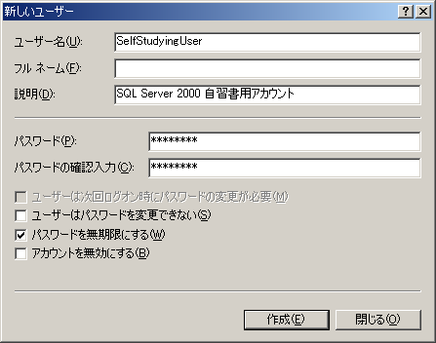
図2.1.1. 新しいユーザーの登録

表2.1.1 ユーザーの登録
項目名 | 設定値
名前 | SelfStudyingUser
パスワード | password

SQL Server 2000の設定
スタートプログラムから[Microsoft SQL Server]の[Enterprise Manager]を選択し、Northwindデータベースを開いてください。Northwindデータベース下の[ユーザー]を右クリックして[新しいデータベースユーザー]を選択すると、[データベースユーザーのプロパティ]のダイアログボックスが表示されます。ログイン名をドロップダウンし、[新規]を選択します。

その後、[SQL Serverログインのプロパティ]の名前の右にあるボタンをクリックして、図2.1.2のように適切な[ドメインまたはコンピュータ]を設定し、ユーザーを選択して[追加]ボタンをクリックしてください

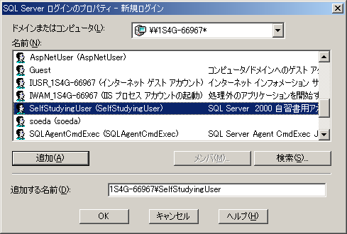
図2.1.2. ユーザーの追加

また、図2.1.3[Windows認証]が選択されており、ドメインに適切な名前、また[アクセス許可]が選択されていることを確認して[データベース]をNorthwindに設定してください。[OK]をクリックします。
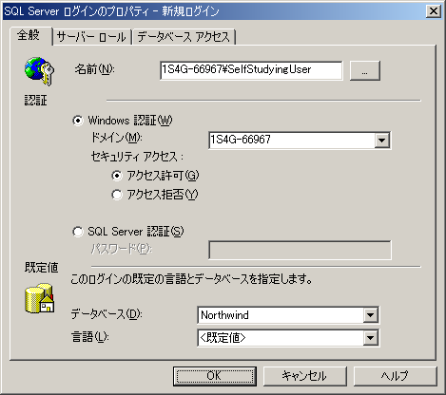
図2.1.3. 認証の選択

その後[データベースユーザーのプロパティ]ダイアログの[ログイン名]に[SelfStudyingUser]を指定し、データベースロール内の権限を[public]に設定してください。[OK]ボタンをクリックするとユーザーが追加されます。

次にユーザーのデータベースの権限を細かく設定します。[SelfStudyingUser]をダブルクリックしてください。
[データベースプロパティ]ダイアログの[権限]ボタンをクリックした後の画像を図2.1.4に示します。表2.1.2のようにNorthwindデータベースの各テーブルに対して権限を設定してください。

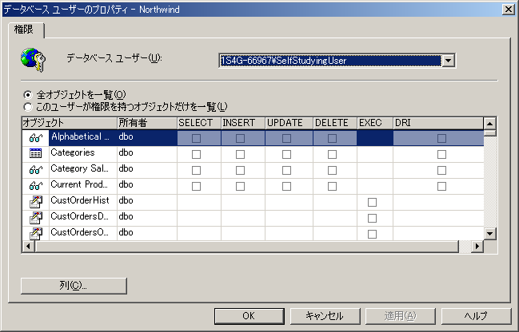
図2.1.4. データベースの権限設定

表2.1.2 Northwindの権限設定
テーブル名 | チェックする項目
Categories | SELECT
Customers | SELECT
Employees | SELECT
Order Details | SELECT
Orders | SELECT
Product | SELECT
Shippers | SELECT, INSERT, UPDATE, DELETE
Suppliers | SELECT

Northwindの設定終了後、[OK]をクリックしてください。
以上でSQL Server 2000の設定が完了しました。

2.2 接続型データアクセス
ここではDataReaderを用いた接続型データアクセス方法についてサンプルを作成しながら説明します。また、Visual Studio .NETの特徴であるコードジェネレート機能についても紹介します。

DataReaderによるレコードの抽出
DataReaderはADO.NETを構成する重要なコンポーネントの1つです。名前が示すように実際にデータベースにあるデータを読み取る機能を持っていますが、前方スクロールかつ読み取り専用なので、データの変更等を直接行うことはできません。従来のADOにおける、CursorType=adOpenForwardOnly、LockType=adLockReadOnlyのRecordSetと同様な働きをします。

それではDataReaderオブジェクトを用いてSQL Server 2000にあるNorthwindデータベースのShippersテーブルからレコードを取得し、CompanyNameフィールドのデータをListBoxに表示するサンプルを作成しましょう。

実習 DataReaderを用いたデータアクセス
①プロジェクトの作成
Visual Studio .NETを起動し、[ファイル]メニューから[新規作成]の[プロジェクト]を選択して下さい。図2.2.1のような[新しいプロジェクト]ダイアログが表示されます。この自習書ではVisual Basic .NETのWebフォームを用いるので表2.2.1のように[プロジェクトの種類]をVisual Basic プロジェクト、[テンプレート]をASP.NET Webアプリケーションと設定します。また、場所をhttp://localhost/ReadShippersと指定し、[OK]ボタンをクリックして下さい。ReadShippersプロジェクトが作成されました。

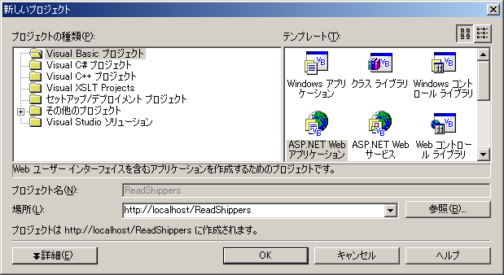
図2.2.1 新しいプロジェクトダイアログ

表2.2.1 新規プロジェクトダイアログの設定値
項目名 | 設定値
プロジェクトの種類 | VisualBasicプロジェクト
テンプレート | ASP.NET Webアプリケーション
場所 | http://localhost/ReadShippers

②ファイル名とクラス名の変更
ソリューションエクスプローラにあるWebForm1.aspxファイルを右クリックし、コンテキストメニューから[ファイル名を変更]メニューを選択してファイル名を「ReadShippers.aspx」に変更してください。またクラスビューに表示されている「WebForm1」クラスをダブルクリックしてください。コードビューが開かれるので、ソースコードの1行目にある「Public Class WebForm1」を「Public Class ReadShippersPage」に変更してください。この作業によってファイル名とクラス名が変更されます。

③サーバーエクスプローラを用いたデータ接続の追加
画面の左端にある[サーバーエクスプローラ]を開き、[データ接続]を右クリックし、[接続の追加]を選択してください。図2.2.2のように[データリンクプロパティ]ダイアログが表示されます。図を参考にして実際の環境にあった設定を行ってください。ただし、このプロジェクトでは[Northwind]データベースを使用するので、[サーバー上のデータベースを選択する]のコンボリストで[Northwind]を選択してください。
データベースへの設定が完了したら[接続のテスト]ボタンをクリックして接続の確認を行ってください。確認が済んだら[OK]ボタンを押してデータ接続の追加を完了します。また、[サーバーエクスプローラ]バーを開き、作成したデータ接続が追加されていることを確認してください。

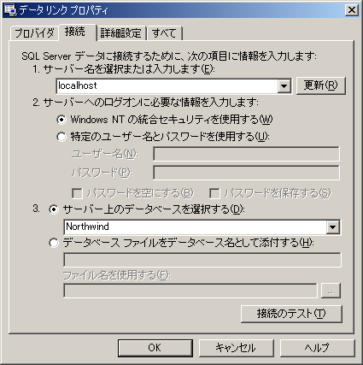
図2.2.2 データリンクプロパティダイアログ

④ADO.NETコントロールの追加
[ツールボックス]の[データ]タブにある、[SqlConnection]コントロールと[SqlCommand]コントロールをデザイナ画面にドラックアンドドロップしてください。デザイナ画面の下に[SqlCOnnection]、[SqlCommand]が追加されます。
[SqlConnection]は表2.2.2のように設定をしてください。

表2.2.2 SqlConnectionの設定
項目名 | 設定値
Name | cnNorthwind
Connection String | ③で設定したデータ接続

[ConnectionString]プロパティの設定は[プロパティウィンドウ]をクリックした際に表れるリストボックスから、先ほど追加されたデータ接続を選択してください。また、[ConnectionString]に文字列が自動的に設定されることを確認してください。
[SqlCommand]については[Name]、[Connection]、[CommandText]を変更します。
表2.2.3を参照して[SqlCommand]を設定してください。ただし、[CommandText]プロパティをクリックすると図2.2.3のような[クエリビルダ]ダイアログと[テーブルの追加]ダイアログが表示されます。

表2.2.3 SqlCommandの設定
項目名 | 設定値
Name | cmdReadShippers
CommandText | SELECT CompanyName FROM Shippers
Connection | cnNorthwind

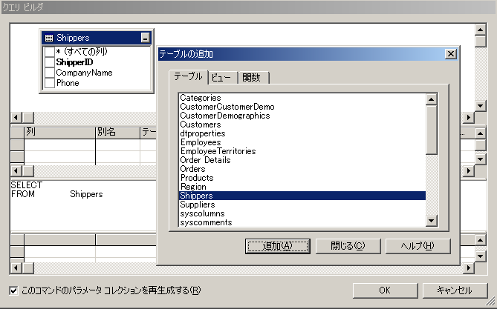
図2.2.3 クエリビルダダイアログ

まず、[テーブル追加]ダイアログで[Shippers] テーブルを選択して[追加]ボタンをクリックしてください。クエリビルダのダイアグラムペインに[Shippers]テーブルが追加されたことを確認して、[閉じる]ボタンをクリックしてください。クエリビルダの[Shippers]ダイアログの[CompanyName]にチェックを入れて、[OK]ボタンを押してください。[CommandText]にShippersテーブルからComapnyNameをセレクトするSQL文が自動的に作成されました。
⑤Web コントロールの追加
[ツールボックス]の[Webフォーム]タブから、[Button]コントロールと[ListBox]コントロールをデザイナ画面にドラックアンドドロップし、表2.2.4のように設定してください。
表2.2.4 コントロールのプロパティ設定
コントロール名 | プロパティ名 | 変更後の値
Button1 | ID | btnReadShippers
Button1 | Text | 読み取り
ListBox1 | ID | lstCompanyName

図2.2.4のデザイナ画面からわかるように、ADO.NET コントロールとWebコントロールとの間に境界線があります。ADO.NETコントロールは、実際にクライアントに表示されるものではないので、可視的なWebコントロールと画面上で分けられています。しかし、Webコントロールと同様にADO.NETコントロールを選択すると、そのプロパティがプロパティウィンドウに表示され、そこから直接プロパティを設定することができるので大変便利です。

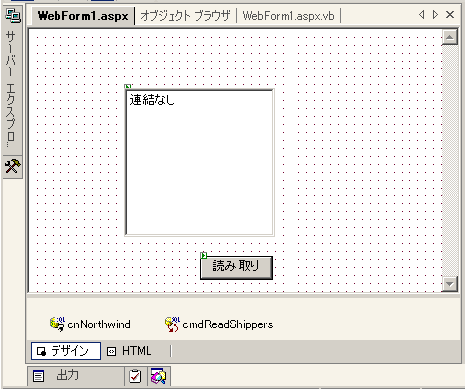
図2.2.4 コントロールの配置（ReadShippersサンプル）

⑥イベントハンドラの追加
[ソリューションエクスプローラ]にある[すべてのファイルを表示]ボタンをクリックしてください。図2.2.5のように[ReadShippers.aspx]の下に[ReadShippers.aspx.vb]というファイルが表示されます。これが[ReadShippers.aspx]のビジネスロジックを記述するファイルです。ASP.NETでは、このようにユーザーインタフェース(UI)とビジネスロジックを表記するファイルを分けることによって、柔軟な開発を支援しています。
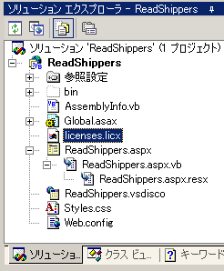
図2.2.5 ソリューションエクスプローラ

それでは実際に処理を記述していきましょう。まず、[btnReadShippers]ボタンをダブルクリックし、ソースコードを表示します。その際、従来のVisual Basicにおける開発と同様に、btnReadShippers_Clickイべントハンドラが定義されていることを確認してください。btnReadShippers_Clickイベントハンドラに以下のコードを入力してください。

Private Sub btnReadShippers_Click(＜＜中略＞＞) Handles btnReadShippers.Click
[1]
Dim drShippers As SqlClient.SqlDataReader
[2]
cnNorthwind.Open()
[3]
drShippers = cmdReadShippers.ExecuteReader
While (drShippers.Read)
[4]
lstCompanyName.Items.Add(drShippers("CompanyName"))
End While
[5]
cnNorthwind.Close()
End Sub

各ラインの説明をします。
[1]この自習書ではSQL Server 2000を使用するので、SqlClientネームスペースのSqlDataReaderオブジェクトを宣言します。

[2]ADO.NETではADOと同様、ConnectionオブジェクトのOpenメソッドを用いてデータベースへの接続をオープンします。これ以降、CommandオブジェクトのCloseメソッドで明示的に接続をクローズするまでデータベースへの接続状態を維持します。

[3]CommandオブジェクトcmdReaderShippersのExecuteReaderメソッドを用いてDataReaderを作成し、drShippersにインスタンスを持たせます。

[4]実際にCompanyNameフィールドデータがリストボックスのアイテムとして加えられています。DataReaderオブジェクトは最初にReadメソッドが呼ばれると、先頭レコードを指し示します。その後、Readメソッドが呼ばれる度に次のレコードを指し示します。また、指し示すデータがあるときにはTrueを返し、ない場合はFalseを返します。次に指し示すデータが存在する間、リストボックスにはDataReaderのShippersテーブルのCompanyNameフィールドが加えられていきます。

[5]データベースへの接続を明示的にクローズします。

ここで、drShippers以外のオブジェクトの宣言やConnectionStringプロパティ等の設定を示すコードが見当たらないことに気づくと思います。実はそれらのコードはVisual Studio .NETが提供するコードジェネレート機能によって、自動的に作成されています。
[ReadShippers.aspx.vb]ファイルの、[Web Form Designer Generated Code]と書いてある文字の左側の+ボタンをクリックしてください。#Region に囲まれたコードが表示されます。表示されたコードの中で、先ほどデザイナ上に配置したcnNorthwindオブジェクトやcmdReadShippersオブジェクトのインスタンスが生成され、そのプロパティが設定されていることを確認してください。
このように開発者がデザイナ画面でマウスやキーボードを用いて必要最小限の設定を行うだけで、それに対応したコードがVisual Studio .NETによって自動的に作成されます。Visual Studio .NETのコードジェネレート機能を用いることによって開発者は短時間で高機能な開発が行えます。手順③～④でコードジェネレートされたソースコードを以下に示します。

#Region " Web フォーム デザイナで生成されたコード "
'この呼び出しは Web フォーム デザイナで必要です。
<System.Diagnostics.DebuggerStepThrough()> Private Sub InitializeComponent()
Me.cnNorthwind = New System.Data.SqlClient.SqlConnection()
Me.cmdReadShippers = New System.Data.SqlClient.SqlCommand()
'
'cnNorthwind
Me.cnNorthwind.ConnectionString = "data source=1S4G-66967\SQL66967; " & _
"initial catalog=Northwind;integrated security=SSP" & _
"I;persist security info=False;workstation id=1S4G-66967;packet size=4096"
'cmdReadShippers
Me.cmdReadShippers.CommandText = "SELECT CompanyName FROM Shippers"
Me.cmdReadShippers.Connection = Me.cnNorthwind
End Sub

Private Sub Page_Init(ByVal sender As System.Object, ByVal e As System.EventArgs) Handles _
MyBase.Init
' CODEGEN: このメソッド呼び出しは Web フォーム デザイナで必要です。
' コード エディタを使って変更しないでください。
InitializeComponent()
End Sub
#End Region

⑦インターネットインフォメーションサービス（IIS）の設定
スタートメニューの[管理ツール]から[インターネットサービスマネージャ]を選択してください。
[規定のWebサイト]から作成したWebサイトを選択し、右クリックからプロパティを指定してください。プロパティダイアログが開いた後、[ディレクトリセキュリティ]タブの[匿名アクセスおよび認証コントロール]の[編集]ボタンをクリックすると、図2.2.6のような認証方法ダイアログが表示されます。
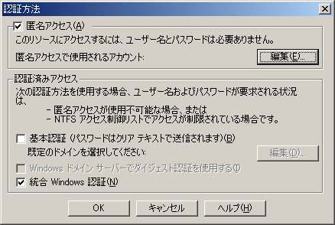
図2.2.6 認証方法

認証方法の匿名アクセスにチェックを入れ、[編集]ボタンをクリックしてください。
その後、[参照]ボタンをクリックして、表2.2.5のようにユーザー名とパスワードを設定してください。

表2.2.5 匿名ユーザーカウントの設定値
項目名 | 設定値
ユーザー名 | SelfStudyingUser
パスワード | password

⑧Web.configの設定
セキュリティの設定をここで行います。ソリューションエクスプローラのWeb.configを開いてください。このプロジェクトの設定情報がXML形式で格納されています。そこから<authentication mode="Windows" /> 要素を探し、その下に<identity impersonate="true"/>を加えてください。このタグは偽装の使用を認めるものです。

⑨動作確認
これまでの手順で、このサンプルの作成は終了です。その後、F5キーを押してサンプルを実行してください。[読み取り]ボタンを押すと、図2.2.7のように、[CompanyName]がリストボックスに表示されます。

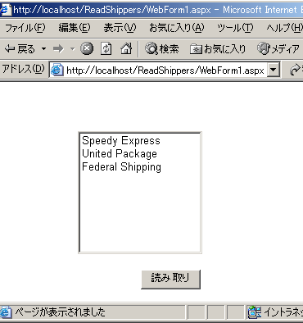
図2.2.7 実行画面（ReadShippersサンプル）

実行を確認したらブラウザを閉じて、再びデザイナを表示してください。デザイナ画面の下に[HTML]ボタンがあるので、クリックしてください。HTMLが表示されますが、その中に<asp:Button…省略….>と<asp:ListBox…省略…>という２つのタグがあることに注意してください。これはWebコントロールと呼ばれ、デザイナに配置されたButtonコントロールとListBoxコントロールと対応しています。Webコントロールについての詳しい説明は「SQL Server 2000自習書シリーズ開発編 No11 ASP.NETを用いたWebアプリケーションとXML Webサービスの開発」を参照してください。

2.3 非接続型データアクセス
ここではADO.NETのDataAdapterとDataSetオブジェクトを用いた非接続型データアクセスについての理解を深めることを目的としています。DataReaderオブジェクトを用いた接続型アクセスとは異なり、データを変更してデータベースへ更新する方法も学びます。

DataAdapterによるレコードの抽出
非接続型データアクセスはADOでも一部使われていましたが、ADO.NETではこれをデータアクセス手段の中心として考えています。非接続型データアクセスを実現するためには、データベースから独立したデータコンテナが必要になります。ADO.NETにおいてDataSetオブジェクトはその役割を担っています。
また、データソースとDataSetオブジェクトのデータのやりとりを担うオブジェクトとしてDataAdapterが用意されています。DataAdapterは、DataSetにデータベースのデータを格納する際や、反対にDataSetに加えられたデータの変更をデータベースへ反映する際に用いられます。また、DataAdapterのおかげで、データベースとDataSetは直接互いを意識する必要はありません。

それではDataAdapterとDataSetオブジェクトを用いてSQL Server 2000にあるNorthwindデータベースのShippersテーブルをDataGridコントロールに表示するサンプルを作成し、その機能を確かめましょう。

実習 DataSetとDataAdapterを用いたデータ抽出
①プロジェクトの作成
表2.3.1を参照して新しいプロジェクトを作成してください。

表2.3.1 新規プロジェクトダイアログの設定値
項目名 | 設定値
プロジェクトの種類 | VisualBasicプロジェクト
テンプレート | ASP.NET Webアプリケーション
場所 | http://localhost/AdaptShippers

②ファイル名とクラス名の変更
ソリューションエクスプローラにあるWebForm1.aspxファイルを右クリックし、コンテキストメニューから[ファイル名を変更]メニューを選択してファイル名を「AdaptShippers.aspx」に変更してください。またクラスビューに表示されている「WebForm1」クラスをダブルクリックしてください。コードビューが開かれるので、ソースコードの1行目にある「Public Class WebForm1」を「Public Class AdaptShippersPage」に変更してください。この作業によってファイル名とクラス名が変更されます。

③サーバーエクスプローラを用いたデータ接続
[サーバーエクスプローラ]のデータ接続にReadShippersで使用した接続を使用します。データベースアイコンに赤い×印がついているので、その左の+ボタンを押して展開してください。展開させると×印が自動的に消え、そのデータ接続を使用することができます。

④ADO.NETコントロールの追加
[ツールボックス]の[データ]タブにある、[SqlDataAdapter]をデザイナにドラックアンドドロップしてください。図2.3.1のようにデータアダプタ構成ウィザードが表示されます。[次へ]をクリックしてください。

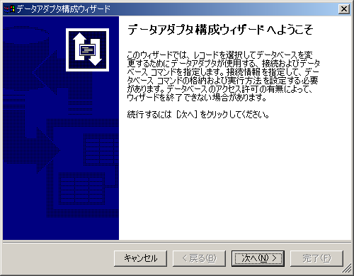
図2.3.1 データアダプタ構成ウィザード

[データアダプタで使用するデータ接続]は既存のNorthwindへの接続を選択し、[次へ]をクリックします。
図2.3.2のような[クエリの種類の選択]画面が現れます。ここでは[SQLステートメントの使用]、[ストアドプロシージャの作成]、[既存のストアドプロシージャの使用]の3つの選択肢がありますが、[SQLステートメントの使用]を選択してください。
[次へ]ボタンをクリックすると図2.3.3のような[SQLステートメントの生成]画面へ進みます。

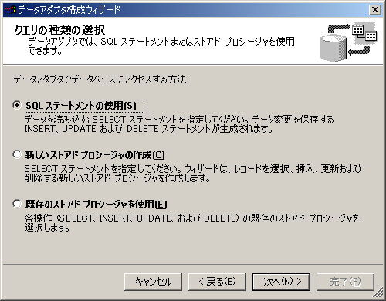
図2.3.2 クエリの種類の選択

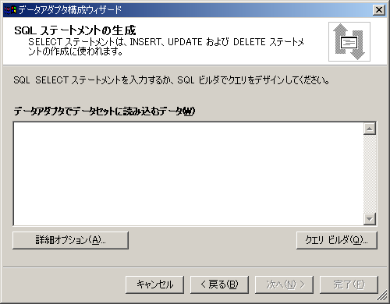
図2.3.3 SQLステートメントの生成

ここでは[データアダプタでデータセットに読み込むデータ]のテキストボックスに直接SQLステートメントを記述することが可能ですが、[クエリビルダ]ボタンを押してSQLステートメントを作成します。
[クエリビルダ]ボタンを押し、表2.3.2のようにクエリを作成してください。

表2.3.2 クエリビルダの設定値
項目名 | 設定値
テーブルの種類 | Shippers
参照する列 | すべての列

図2.3.4のようにSQLステートメントが作成されたことを確認してください。
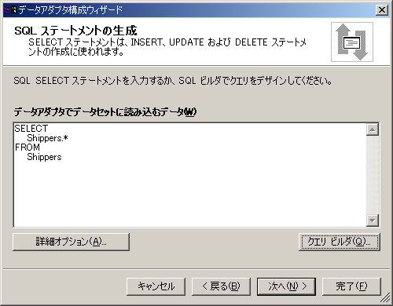
図2.3.4 SQLステートメントの決定

[完了]ボタンをクリックすると、デザイナに[SqlDataAdapter]と[SqlConnection]の２つのオブジェクトが追加されるので、[SqlDataAdapter]と[SqlConnection]の名前をそれぞれ[daShippers]、[cnNorthwind]に変更してください。
また、[daShippers]のプロパティを確認してください。DELETE.、INSERT、SELECT、UPDATEコマンドオブジェクトがそれぞれ自動的に生成されていることがわかります。

⑤型付DataSetの作成
ここでは、先ほど作成したDataAdapterオブジェクトを用いて型付DataSetを作成します。デザイナにあるdaShippersコントロールを右クリックして[データセットの生成]を選択してください。[データセットの生成]ダイアログが表示されるので、表2.3.3のようにDataSetを設定してください。

表2.3.3 DataSetの設定
項目名 | 設定値
データセットの選択 | 新規作成 ShippersSet
データセットに追加するテーブルの選択 | Shippers(daShippers)
このデータセットをデザイナに追加する | チェックをいれる

[OK]ボタンを押すと、DataSetが作成され、デザイナにShippersSet1オブジェクトが追加されます。ShippersSet1のIDプロパティをdsShippersと変更してください。

型付DataSet (Typed DataSet)
ADO.NETでは型付されたDataSetを用いることができます。型付されたDataSetを用いると、格納されているデータへのアクセスに実際のフィールド名を用いることができるので、コードの可読性が高まります。またVisual Studio .NETが、開発時にデータフィールドの型を判別できるので、開発者は、リアルタイムなデータ型のチェックや、IntelliSenceによるメソッドやプロパティの列挙といった開発支援機能を使うことができます。さらに、コンパイル時に最終的な型のチェックが行われるため、コードの信頼性も高まります。それに対して、型付されていないDataSetを用いる場合、従来のRecordSetと同じく、データコレクションの要素にフィールド名をタイプします。これを用いるとコードが読み難いだけでなく、実行時に型をチェックするので、フィールド名のミスタイプがコンパイル時に検知されず、実行時エラーとなる場合があります。

型付けされたDataSetの例
Dim author as System.Data.DataRow
For Each author In MyDataSet.Customers.Row
Console.WriteLine(author.au_LName)
Next

型付けされていないDataSetの例
Dim author As System.DataDataRow
For Each author In MyDataSet.Tables(“Authors”).Rows
Console.WriteLine(author.Fields(“au_LName”))
Next
⑥Webコントロールの追加
[ツールボックス]の[Webフォーム]タブから、[Button]と[DataGrid]をデザイナ画面にドラックアンドドロップし、表2.3.4のように設定してください。
また、dgShippersを右クリックし、[自動フォーマット]の[カラフル３]を選択してください。図2.3.5にデザイナを示します。

表2.3.4 コントロールのプロパティ設定
コントロール名 | プロパティ名 | 変更後の値
Button1 | ID | btnGetdata
Button1 | Text | DataSetの取得
DataGrid1 | ID | dgShippers
DataGrid1 | DataSource | dsShippers

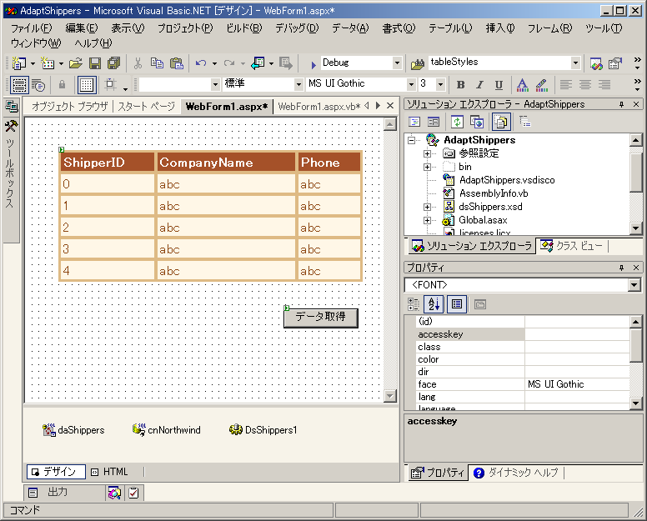
図2.3.5 デザイナ画面

DataGrid
DataGridコントロールを用いると指定したデータソースのフィールドをテーブル形式に表示することができます。WebフォームのDataGridとWindowsフォームのDataGridがあり、その機能は若干異なります。例えば、WindowsフォームのDataGridを用いると複数のテーブルを階層的にDataGrid上に表示できますが、Webフォームでは１テーブルのみの表示となります。また、このサンプルでも行ったように、スタイルも自由にカスタマイズすることができます。

⑦イベントハンドラの追加
それでは実際にボタンの動作を記述していきましょう。まず、[DataSetの取得]ボタンをダブルクリックし、ソースコードを表示します。その際、btnGetShippers_Clickイベントハンドラが定義されていることを確認してください。btnGetShippers_Clickイベントハンドラに以下のコードを入力してください。

Private Sub btnGetShippers_Click(＜＜中略＞＞) Handles btnGetShippers.Click
daShippers.Fill(dsShippers)
[1]
dgShippers.DataBind()
[2]
End Sub

[1] DataAdapterオブジェクトのdaShippersのFillメソッドを用いてデータベースのデータテーブルをDataSetオブジェクトのdsShippersに格納します。

[2] DataGridのコントロールをDataSourceプロパティで設定されているデータソースに対してバインドします。

ここで、先ほどのReadShippersのソースコードと比較するとデータベース接続の開閉処理が見当たりません。これは、DataAdapterのFillメソッドを実行するときに、DataAdapterが暗黙的にデータベースへの接続を行い、データをDataSetに格納後、再び暗黙的に閉じているからです。つまり、DataSetのデータをDataGridのデータにバインドするときには既にデータソースへの接続が終了しています。
それとは逆に先ほどのサンプルで行ったようにConnectionオブジェクトのOpenメソッドを利用して明示的にデータベースへの接続を表すコードを記述することもできます。その際、明示的に接続を閉じる必要があることに注意してください。以下のコードを使用した場合、DataAdapterのFillメソッド使用後もデータソースへの接続が持続します。

'データベースへの接続開始
cnNorthwind.Open()
'データベースからデータを読み込み、DataSetに格納
daShippers.Fill(dsShippers)
'DataGridへデータをバインド
dgShippers.DataBind()
'データベースへの接続終了
cnNorthwind.Close()

⑧IISの設定
[規定のWebサイト]から作成したWebサイトを選択し、右クリックからプロパティを指定してください。プロパティダイアログの、[ディレクトリセキュリティ]タブの[匿名アクセスおよび認証コントロール]の[編集]ボタンをクリックしてください。
認証方法ダイアログボックスの[匿名アクセス]にチェックを入れ、[編集]ボタンをクリックしてください。その後、[参照]ボタンをクリックして、表2.3.5のようにユーザー名とパスワードを設定してください。

表2.3.5 匿名ユーザーカウントの設定値
項目名 | 設定値
ユーザー名 | SelfStudyingUser
パスワード | password

⑨Web.configの設定
[ソリューションエクスプローラ]のWeb.configファイルを開いてください。
そこから <authentication mode="Windows" /> タグを見つけて、その下に
<identity impersonate="true"/> と、偽装の設定を追加してください。

⑩動作確認
これまでの手順で、このサンプルの作成は終了です。F5キーを押してサンプルを実行してください。[DataSetの取得]ボタンを押すと、図2.3.6のように、[Shippers]テーブルがDataGridに表示されます。

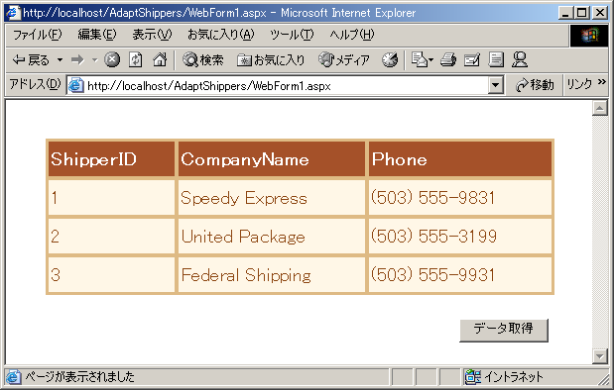
図2.3.6 実行画面

DataAdapterによるレコードの更新
ADO.NETでは一般的にDataAdapterオブジェクトとDataSetオブジェクトによって、データベース内のデータを更新することができます。通常、DataAdapterオブジェクトとDataSetオブジェクトを用いるデータ更新は、以下の2つのステップが必要になります。

1.DataSetオブジェクト内のテーブルデータの更新
2.DataAdapterオブジェクトを利用してDataSetに対して行った変更をデータベースに反映

DataAdapterオブジェクトのUpdateメソッドはDataSetオブジェクトに対して加えられた変更をデータソースに反映させます。Updateメソッドが呼びだされると、DataAdapterオブジェクトは変更された行をチェックし、その変更に応じて、あらかじめ定義されているInsertCommand, DeleteCommand, UpdateCommandを利用します。開発者は、各Commandオブジェクトを独自に定義することで、更新方法を細かく制御することができ、パフォーマンスを向上させることができます。

それでは、DataAdapterを利用したデータベースの更新を行うサンプルを作成してみましょう。先ほど作成したAdaptShippersプロジェクトにデータ更新を行う機能を追加します。

実習 DataSetとDataAdapterを用いたデータ更新
①DataGridコントロールに編集リンクボタンを追加
DataGridコントロールを[dgShippers]を右クリックし、[プロパティビルダ]を選択してください。図2.3.7のようなプロパティビルダが表示されます。

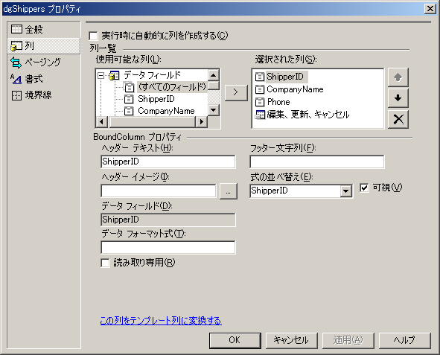
図2.3.7 プロパティビルダ

[列]バーの[使用可能な列]から図2.3.8のように[ShippersID]、[CompanyName]、[Phone]、 [編集、変更、キャンセル]の順に[>]ボタンで追加してください。また、[実行時に自動的に列を作成する]のチェックボックスを外してください。

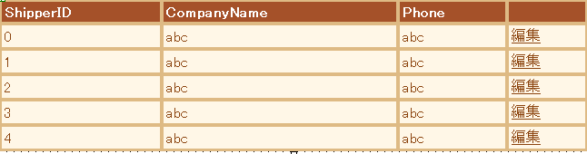
図2.3.8 編集リンクボタン付DataGrid

②[編集]リンクボタンのイベントハンドラの追加
[ソリューションエクスプローラ]からAdaptShippers.aspx.vbファイルを選択し、開いてください。AdaptShippers.aspx.vbファイルが見当たらない場合は、[ソリューションエクスプローラ]の[すべてのファイルを表示]ボタンをクリックすると、AdaptShippers.aspxファイル下に表れます。

図2.3.9のようにコードビューの上にある二つのコンボボックスの左にある[クラス名]コンボボックスから[dgShippers]を選択し、右側の[メソッド名]コンボボックスから[EditCommand]をクリックしてください。dgShippers_EditCommandイベントハンドラが定義されていることを確認してください。ここに以下のコードを入力してください。

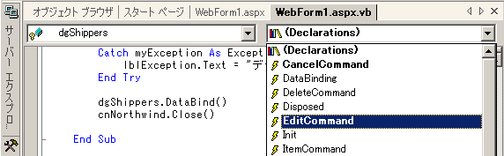
図2.3.9 DataGridコントロールのイベントハンドラ選択

Private Sub dgShippers_EditCommand(＜＜中略＞＞) Handles dgShippers.EditCommand
[1]
dgShippers.EditItemIndex = e.Item.ItemIndex
[2]
dgShippers.DataBind()
End Sub

各ラインの説明をします。
[1] DataGridコントロールのEditItemIndexプロパティは編集されるアイテムのインデックスです。この値が-1のとき編集がキャンセル状態になっています。ここでは選択されたアイテムのインデックスを渡しています。

[2]DataGridコントロールをバインドし、設定を反映させます。

ここまでの作業で、[編集]リンクボタンがクリックされたときに、[更新]、[キャンセル]リンクボタンが表示されます。
今度はそれらのリンクボタンのイベントハンドラを作成します。

③[更新]、[キャンセル]リンクボタンのイベントハンドラの追加
先ほどの[更新]リンクボタン同様、コードビューの上にある[クラス名]コンボボックスから[dgShippers]を選択し、[メソッド名]コンボボックスから[UpdateCommand] と [CancelCommand]を選択してください。dgShippers_UpdateCommand イベントハンドラとdgShippers_CancelCommandイベントハンドラが定義されていることを確認してください。
まず、[キャンセル]リンクボタンのコードを作成します。

Private Sub dgShippers_CancelCommand(＜＜中略＞＞) Handles dgShippers.CancelCommand
[1]
dgShippers.EditItemIndex = -1
dgShippers.DataBind()
[2]
End Sub

[1]DataGridコントロールのEditItemIndexを-1に設定し、編集作業をキャンセルします。
[2]DataGridコントロールをバインドし、設定を反映させます。

同様に[dgShippers_UpdateCommand]イベントハンドラも以下のように追加してください。

Private Sub dgShippers_UpdateCommand(＜＜中略＞＞) Handles dgShippers.UpdateCommand
dgShippers.EditItemIndex = -1
[1]
dsShippers.Shippers(e.Item.DataSetIndex).CompanyName = _
CType(e.Item.Cells(1).Controls(0), TextBox).Text
[2]
dsShippers.Shippers(e.Item.DataSetIndex).Phone = _
CType(e.Item.Cells(2).Controls(0), TextBox).Text
dgShippers.DataBind()
[3]
End Sub

[1]DataGridコントロールの編集モードを解除します。

[2]DataSetコントロールであるdsShippersに存在するShippersテーブルの選択されたレコードのCompanyNameとPhoneフィールドに、DataGridの値を代入しています。

[3]DataGridコントロールをバインドし、設定を反映させます。

④セッションの設定
①～③のステップでDataGridコントロールを利用してDataSetコントロールにあるテーブルのデータを変更することができました。しかし、再度テーブルを変更したい場合、テーブルのデータの値が初期値に戻ってしまいます。これは、DataSetが保持されていないため、ポストバックが行われる際に、変更されたDataSetの情報が消去されてしまうからです。ポストバックについての詳細は「SQL Server 2000自習書シリーズ開発編 No11 ASP.NET を用いたWebアプリケーションとXML Webサービスの開発」を参照してください。ここでは簡単に、Webアプリケーションの初回ロード以降のイベント発生時にポストバックが起こると理解してください。そのため、ここではDataSetをセッションオブジェクトに保存する処理を追加します。

コードから[Page_Load]イベントハンドラを探し、以下のコードを入力してください。

Private Sub Page_Load(＜＜中略＞＞) Handles MyBase.Load
[1]
If IsPostBack Then
[2]
dsShippers = Session("ShippersSet")
Else
daShippers.Fill(dsShippers)
dgShippers.DataBind()
Session("ShippersSet") = dsShippers
End If
End Sub

[1]初回のロード時はDataAdapterオブジェクトを利用してDataSetオブジェクトにデータベースのデータを格納し、セッションオブジェクトに管理キー「ShippersSet」を追加登録します。
[2]ポストバックが起こった場合、DataSetオブジェクトに、以前のDataSetオブジェクトを戻します。

⑤動作確認
ここまでの処理でDataGridにおいて変更したデータをDataSetに更新する機能を加えることができました。F5キーをおして動作確認を行ってください。

[DataSetを取得]ボタンを押して表示されるDataGridコントロールの[編集]リンクボタンを押してください。図2.3.10に示されるように、変更できるデータがテキストボックスとして表示されるので、データを変更し、[変更]ボタンを押してください。DataSetに変更されたデータが格納されました。

今度は[キャンセル]リンクボタンの動作確認をします。[編集]リンクボタンをクリックしてデータを編集し、今度は[キャンセル]リンクボタンを押してください。変更がDataGridに反映されていないことを確認してください。
最後に[DataSetの取得]ボタンを押してください。この場合データベースに再び接続してDataSetを作成するので、元のデータのDataSetがDataGridに表示されます。

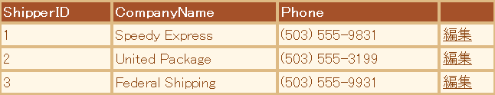  1:Webフォームロード | 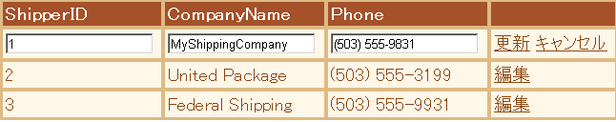  2:[編集]リンクボタンを押下し、編集
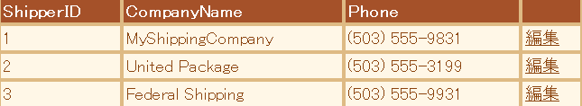  3:[更新]リンクボタンを押下 | 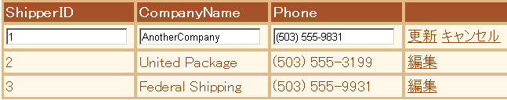  4:[編集]リンクボタンを押下し、編集
5:[キャンセル]リンクボタンを押下 | 6:[DataSetの取得]ボタンを押下
図2.3.10 プログラムの実行の流れ

⑥DataSetオブジェクトの変更データをデータベースに更新
ここでは変更されたDataSetをデータベースに更新する処理を行います。
[ツールボックス]から[Button]をデザイナに追加し、表2.3.6のように設定してください。

表2.3.6 コントロールのプロパティ設定
コントロール名 | プロパティ名 | 変更後の値
Button1 | ID | btnUpdate
Button1 | Text | データベースへ更新

[データベースへ更新]ボタンをダブルクリックして、ソースコードを表示します。その際、btnUpdate_Clickイベントハンドラが定義されていることを確認してください。btnUpdate_Clickイベントハンドラに以下のコードを入力してください。

Private Sub btnUpdate_Click(＜＜中略＞＞) Handles btnUpdate.Click
daShippers.Update(dsShippers)
dgShippers.DataBind()
End Sub

⑦動作確認
それでは実際に実行してみましょう。図2.3.10と同様の処理を行い、[データベースへ更新]ボタンを押してください。[Northwind]データベースの[Shippers]テーブルが現在表示されている[DataGrid]の値に更新されました。実際に [Northwind]データベースの[Shippers]テーブルが更新されているか、[Enterprise Manager]を起動して確かめてみましょう。図2.3.11 に[Shippers]テーブルを表示します。
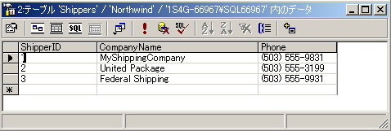
図2.3.11 変更されたShippers テーブル

2.4 非接続型データ更新の詳細
データの更新には様々な方法があります。しかし、ADO.NETでは一般的にバッチ更新が用いられます。

バッチ更新
バッチ更新は非接続環境におけるデータ更新を目的としています。データベースからデータを受け取った後、接続を切断し、クライアント側でデータを変更するので、データベースへの負荷を少なくすることができます。データの変更が終了したら再びデータベースへの接続を行い、データ変更のサブミットを行うことで、データベースのデータを更新します。一般的にバッチ更新は通常の更新よりも多くのデータを扱いますが、バッチ呼び出しによって、更新のステートメントをグループ化しているので、更新時にデータベースの負荷が非常に上がるということは起こりません。
また、ADO.NETではDataAdapterのInsertCommandやDeleteCommandプロパティを自由にカスタマイズできるので、ADOと比較して、各コマンドが実行された際、より柔軟にデータアクセスを制御することができます。

ADO.NETのバッチ更新における３つのステップは以下のとおりです。

１．変更が行われたレコードのみを持つDataSetオブジェクトの作成
すべてのDataSetオブジェクトのレコードをデータベースに更新するのではなく、変更が行われたレコードだけをデータベースに更新するのが一般的です。DataSetオブジェクトのGetChangeメソッドを用いることにより、変更があったレコードをもつ新しいDataSetオブジェクトの生成が可能です。

２．変更レコードのみを持つDataSetオブジェクトのアップデート
DataAdapterのUpdateメソッドを用いることによって、変更レコードのみを持つDataSetオブジェクトのデータをデータベースへ反映させます。

３．元のDataSetオブジェクトの情報をリフレッシュ
元のDataSetオブジェクトにある各DataRowオブジェクトは、それぞれRowStateプロパティを持っており、レコードに対して行われたデータアクセスに応じてAdded、Deleted等が設定されます。DataSet内のデータをデータベースに反映した場合は、これらの変更情報を無効にする必要があります。

ADO.NETに関わらず、バッチ更新を行う上で問題になるのものとしてデータ衝突があります。2つの異なるクライアントが、同じデータベースのデータに対して変更を加えた場合を考えます。一方のクライアントがデータベースに変更を更新すると、残りのクライアントがデータベースにデータを更新しようとする際にデータの不一致がおこり、エラーが発生します。
DataSetオブジェクトはレコード単位でデータのサブミットをおこないますが、ADO.NETのバッチ更新においてデータ衝突が起こると、ADO.NETのランタイムは例外を発生させます。その後、クライアントサイドにコントロールが戻され、処理がとまります。最初のデータ衝突までにサブミットされたデータはすべてコミットされますが、それ以降のデータの更新は行われません。
データ衝突によるエラーの処理やバッチ更新の再開等は、開発したアプリケーションにて制御する必要があります。

DataAdapterのUpdateメソッドを実行すると、 次の順序で処理が実行されます。

１：Updateのための準備

２：OnRowUpdatingイベントの発生
DataAdapterがデータソースに対してコマンドを発行する前にOnRowUpdatingイベントが発生します。RowUpdatingEventArgsクラスのRowプロパティを利用すると、これから送信するDataRowオブジェクトを取得できます。

３：Updateコマンド実行
DataAdapterのUpdateCommandプロパティで定義したUpdateコマンドが実行されます。

４：後処理（出力パラメータや戻り値のDataRowへの設定）

５：OnRowUpdatedイベントが発生
DataAdapterがデータソースに対してコマンドを発行した後にOnRowUpdatedイベントが発生します。RowUpdatedEventArgsクラスのRowプロパティを利用すると送信されたDataRowオブジェクトを取得できます。また、Statusプロパティには現在の行と残りの行に対するアクションを設定できます。例えば、エラーが生じた場合にそのRowをスキップしてUpdateを続けるのか、それともそこでUpdateを中止するのかを指定することができます。

６：AcceptChangesの呼び出し（変更の確定）
Updateされる前のRowのRowStateプロパティに応じてRowStateを変更します。

それでは引き続き先ほどのサンプルを用いて並列アクセスを行ってみましょう。
実習 並列アクセス
①コントロールの追加
表2.4.1と図2.4.1を参照してコントロールを追加してください。

表2.4.1 コントロールのプロパティ設定
コントロール名 | プロパティ名 | 変更後の値
Label | ID | lblError
Datagrid | ID | dgError
 | DataSource | dsError
DataSet | ID | dsError
 | DataSetName | ShippersSet

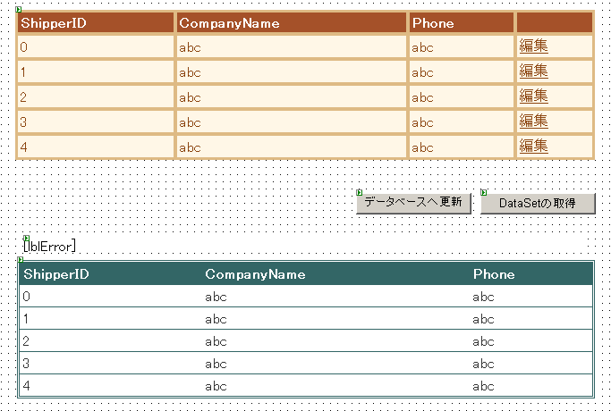
図2.4.1 画面構成図（並列アクセス）

②イベントハンドラの設定
画面をコードビューに切り替えて、[クラス名]ドロップダウンリストからdaShippers選び、[メソッド名]ドロップダウンリストからRowUpdatedイベントを追加してください。RowUpdatedに以下のコードを入力してください。

Private Sub daShippers_RowUpdated(＜＜中略＞＞) Handles daShippers.RowUpdated
If e.RecordsAffected = 0 Then
[1]
dsError.Shippers.ImportRow(e.Row)
e.Status = UpdateStatus.SkipCurrentRow
End If
End Sub

[1]ステートメントのエラーが発生した場合、そのレコードをdsErrorオブジェクトのShippersテーブルにインポートします。

③[btnUpdate]ボタンのイベントハンドラの修正
以下のようにボタンのイベントハンドラを変更してください。
Private Sub btnUpdate_Click(＜＜中略＞＞) Handles btnUpdate.Click
Dim dsChanged As ShippersSet = New ShippersSet()
[1]
dsError = New ShippersSet()

If dsShippers.HasChanges Then
dsChanged = dsShippers.GetChanges()
If dsChanged.Shippers.Rows.Count() = daShippers.Update(dsChanged) Then
dsShippers.AcceptChanges()
lblError.Text = "データは正常に更新されました。"
Else
[2]
lblError.Text = "データ衝突が起ったため"
lblError.Text &= "以下のデータはデータベースに反映されていません。"
dgError.DataBind()
daShippers.Fill(dsShippers)
End If
dgShippers.DataBind()
End If
End Sub

[1]dsShippersオブジェクトで変更されたレコード情報をもつdsChangedオブジェクトを宣言します。

[2]dsShippersのデータがクライアント側で変更された場合、変更レコードのみdsChangedオブジェクトに格納し、データベースへ更新させます。今回はレコードの数は多くありませんが、大量なデータをDataSetオブジェクトに格納していた場合、このようにすると、アップデートの際のオーバーヘッドを減らすことができます。
dsChangedオブジェクトの行の数とデータベースに更新するデータの数が等しい場合はdsShippersの変更をアセプトし、各レコードの状態をUnchangedに戻します。等しくない場合はエラーがおきたレコードをdgErrorに表示します。

④動作確認
これまでの手順で、このサンプルの作成は終了です。F5キーを押してサンプルを実行してください。その後、ブラウザをもう1つ開いてください。
ここでは最初に開いたブラウザを使うクライアントをクライアントA、別のブラウザを使うクライアントをクライアントBとします。まずクライアントBのURLをAのURLにセットしてください。
各々データを表2.4.2 および表2.4.3のように値を変更してください。

表2.4.2 クライアントAの設定
ShipperID | 変更前 | 変更後
1 | Speedy Express | Speedy Express 1
2 | United Package | United Package 1

表2.4.3 クライアントBの設定
ShipperID | 変更前 | 変更後
1 | United Package | United Package 2
2 | Federal Shipping | Federal Shipping 2

ShippersID が2番目のレコードでデータ衝突が起こよう値を設定していることに注意してください。値を設定したら、クライアントA、クライアントBの順番でデータベースへ更新ボタンを押してください。図2.4.2のように2番目のレコードでデータ衝突が起こったそのデータはデータベースに反映されず、下にあるグリッドに表示されます。また、2番目のデータ衝突が起こっても、更新処理は終了せず、3番目のレコードがきちんと更新されています。最終的にDataGridには現在データベースにある最新のデータが表示されます。

クライアントA | クライアントB
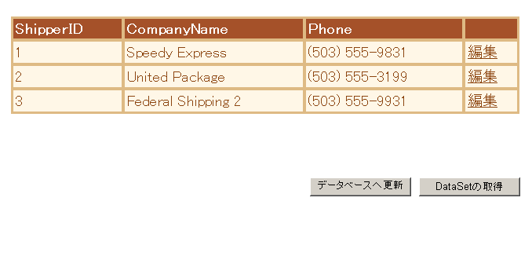  ①Webフォームロード時 | ②Webフォームロード時
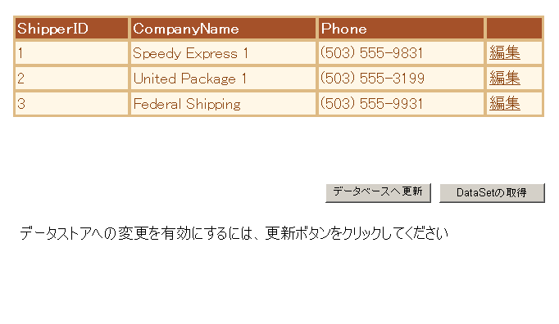  ③DataSetの値を更新 | 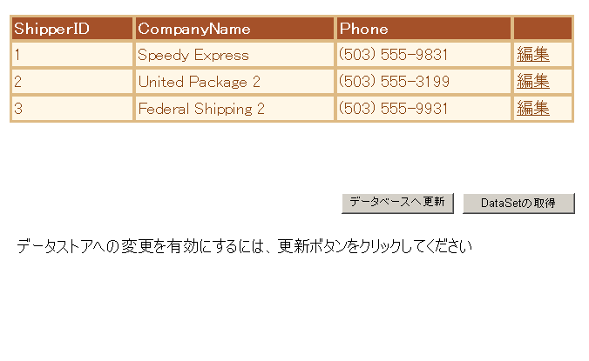  ④DataSetの値を更新
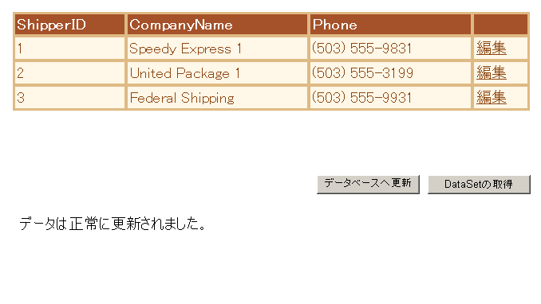  ⑤データベースへ更新 | 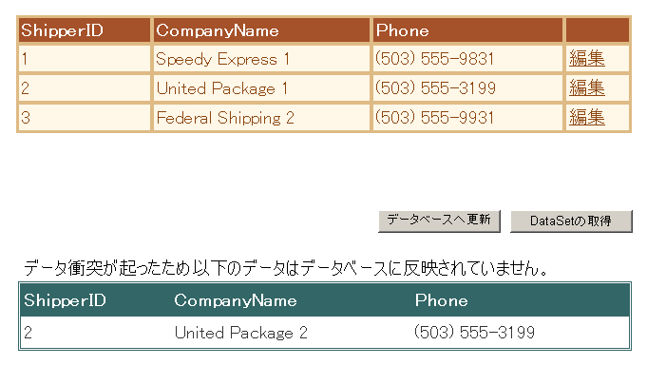  ⑥データベースへ更新  エラーメッセージの表示
図2.4.2 並列アクセス実行手順

付録 C#コード
本自習書では、サンプルコードをVB .NETを用いて作成しました。付録として、各サンプルをC#で作成した際のコードを記載します。

ReadShippersサンプル
●ReadShippers.aspx.cs
using System;
using System.Collections;
using System.ComponentModel;
using System.Data;
using System.Drawing;
using System.Web;
using System.Web.SessionState;
using System.Web.UI;
using System.Web.UI.WebControls;
using System.Web.UI.HtmlControls;
using System.Data.SqlClient;

namespace ReadShippersCs
{
/// <summary>
/// WebForm1 の概要の説明です。
/// </summary>
public class ReadShippersCsPage : System.Web.UI.Page
{
protected System.Web.UI.WebControls.ListBox lstCompanyName;
protected System.Web.UI.WebControls.Button btnReadShippers;
protected System.Data.SqlClient.SqlConnection cnNorthwind;
protected System.Data.SqlClient.SqlCommand cmdShippers;

private void Page_Load(object sender, System.EventArgs e)
{
// ページを初期化するユーザー コードをここに挿入します。
}

Web Form Designer generated code

private void btnReadShippers_Click(object sender, System.EventArgs e)
{
SqlDataReader drShippers;
cnNorthwind.Open();
drShippers = cmdShippers.ExecuteReader();
while (drShippers.Read())
{
lstCompanyName.Items.Add(drShippers["CompanyName"].ToString());
}
cnNorthwind.Close();
}
}
}

AdaptShippersサンプル
●AdaptShippers.aspx.cs
using System;
using System.Collections;
using System.ComponentModel;
using System.Data;
using System.Drawing;
using System.Web;
using System.Web.SessionState;
using System.Web.UI;
using System.Web.UI.WebControls;
using System.Web.UI.HtmlControls;
using System.Data.SqlClient;

namespace AdaptShippersCs
{
/// <summary>
/// WebForm1 の概要の説明です。
/// </summary>
public class AdaptShippersCsPage : System.Web.UI.Page
{
protected System.Web.UI.WebControls.Button btnGetdata;
protected System.Web.UI.WebControls.DataGrid dgShippers;
protected System.Data.SqlClient.SqlDataAdapter daShippers;
protected System.Data.SqlClient.SqlCommand sqlSelectCommand1;
protected System.Data.SqlClient.SqlCommand sqlInsertCommand1;
protected System.Data.SqlClient.SqlCommand sqlUpdateCommand1;
protected System.Data.SqlClient.SqlCommand sqlDeleteCommand1;
protected System.Data.SqlClient.SqlConnection cnNorthwind;
protected System.Web.UI.WebControls.Label lblError;
protected AdaptShippersCs.ShippersSet dsError;
protected System.Web.UI.WebControls.DataGrid dgError;
protected System.Web.UI.WebControls.Button btnUpdate;
protected AdaptShippersCs.ShippersSet dsShippers;

private void Page_Load(object sender, System.EventArgs e)
{
// ページを初期化するユーザー コードをここに挿入します。
if(IsPostBack)
{
dsShippers = (ShippersSet)Session["ShippersSet"];
}
else
{
daShippers.Fill(dsShippers);
dgShippers.DataBind();
Session["ShippersSet"] = dsShippers;
}
}
Web Form Designer generated code

private void btnGetdata_Click(object sender, System.EventArgs e)
{
daShippers.Fill(dsShippers);
dgShippers.DataBind();
}

private void dgShippers_EditCommand(object source,
System.Web.UI.WebControls.DataGridCommandEventArgs e)
{
dgShippers.EditItemIndex = e.Item.ItemIndex;
dgShippers.DataBind();
}

private void dgShippers_CancelCommand(object source,
System.Web.UI.WebControls.DataGridCommandEventArgs e)
{
dgShippers.EditItemIndex = -1;
dgShippers.DataBind();
}

private void dgShippers_UpdateCommand(object source,
System.Web.UI.WebControls.DataGridCommandEventArgs e)
{
dgShippers.EditItemIndex = -1;
dsShippers.Shippers[e.Item.DataSetIndex].CompanyName =
((TextBox)e.Item.Cells[1].Controls[0]).Text;
dsShippers.Shippers[e.Item.DataSetIndex].Phone =
((TextBox)e.Item.Cells[2].Controls[0]).Text;
dgShippers.DataBind();
}

private void daShippers_RowUpdated(object sender, System.Data.SqlClient.SqlRowUpdatedEventArgs e)
{
if (e.RecordsAffected == 0)
{
dsError.Shippers.ImportRow(e.Row);
e.Status = UpdateStatus.SkipCurrentRow;
}
}

private void btnUpdate_Click(object sender, System.EventArgs e)
{
ShippersSet dsChanged = new ShippersSet();
dsError = new ShippersSet();

if(dsShippers.HasChanges())
{
dsChanged = (ShippersSet)dsShippers.GetChanges();
if(dsChanged.Shippers.Rows.Count == daShippers.Update(dsChanged))
{
dsChanged.AcceptChanges();
lblError.Text = "データは正常に更新されました。";
}
else
{
lblError.Text = "データ衝突が起こったため以下のデータは”;
lblError.Text +=”データベースに反映されていません。";
dgError.DataBind();
daShippers.Fill(dsShippers);
}
}
dgShippers.DataBind();
}
}
}

